👪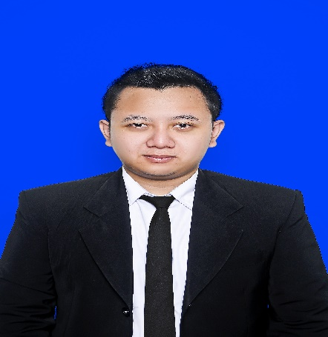

(Kompetensi Entrepenuer Universitas Komputer indonesia Certificated)

ENTREPENUER

NETWORKING

SOFTWARE

HARDWARE

(Hardware Academy Project Universitas Komputer indonesia Certificated)

✓

(Software Academy Project Universitas Komputer indonesia Certificated)

PENDIDIKAN

**(2016 Kerja Praktek)** : IT Assistant PT. INDONESIA POWER UBP Saguling

**(2012 Kerja Praktek)** : Mechanic **Mercedes Benz PT CITRAKARYA PRANATA Bandung**

Traveling

🛪🛪🛪🛪

Gaming

🎮🛪🛪🛪

Reading

📚🛪🛪🛪

Touring

👍

KEMAMPUAN

🏍

HOBI

PENGALAMAN

⮚ IPK. 2,92

Database Server SQL & MySQL

Mengetik 10 Jari dengan Kecatan 200 kata/menit

MS.OFFICE

INSTALASI HARDWARE & SOFTWARE

🖳

Bandung.

Komputer, Universitas Komputer indonesia (UNIKOM)

(2013 – 2018 Strata 1 Fakultas Teknik Dan ilmu

(2009 – 2012) SMK Angkasa Bandung

(2006 – 2009) SMP YWKA Bandung

✓

✓

(CCNA Routing and Switching to netwoks Certificated)

✓

KEAHLIAN

🏠

Kec.Cimahi selatan Kota.Cimahi

no 194. RT5 Rw17 Kel.Cibereum

Jln.Leuwigajah, Gg.Samudra

082311511117

🕿

🖂

Arifrahman3188@gmail.com

KONTAK

Status : Belum Menikah

Agama : Islam

Jenis Kelalmin : Laki-Laki

Tempat Lahir : Bandung

Tanggal Lahir : 5 Januari 1994

DATA DIRI

CURICULUM VITAE

Arif Rahman Hakim S.KOM